Доклад
на публичные обсуждения
результатов мониторинга наркоситуации
в ХМАО-Югре за 2015 год

I. Анализ, оценка и динамика уровня и структуры
незаконного потребления наркотиков
в Ханты-Мансийского автономном округе – Югре

1.Уровень распространенности немедицинского потребления наркотиков
1.1.Анализ динамики болезненности наркоманией.
Анализируя динамику распространенности наркомании в Ханты-Мансийском автономном округе, необходимо отметить стабильное снижение данного показателя. Проводимые на территории Ханты-Мансийского автономного округа - Югры субъектами антинаркотической деятельности мероприятия по противодействию незаконному обороту наркотиков и распространению наркомании оказывают положительное влияние на наркоситуацию:
- сократились общая численность состоящих на учётах наркопотребителей, в том числе количество лиц, состоящих на учете с диагнозом «наркомания»,
- уменьшилось количество отравлений наркотическими средствами, без смертельных исходов;
- снизилось число наркозависимых, снятых с наркологического учета в связи со смертью;

Рис. 1. В 2015 году показатель распространенности наркомании (общее количество зарегистрированных больных) в Ханты-Мансийском автономном округе составил 302,7 на 100 тысяч населения, в 2014 году 334,1, снижение составило 9,4 %.
Для сравнения, показатель болезненности наркоманией в Российской Федерации за 2014 год составляет 220,3 на 100 тысяч населения, по Уральскому Федеральному округу в 2014 году - 263,6 на 100 тысяч населения.

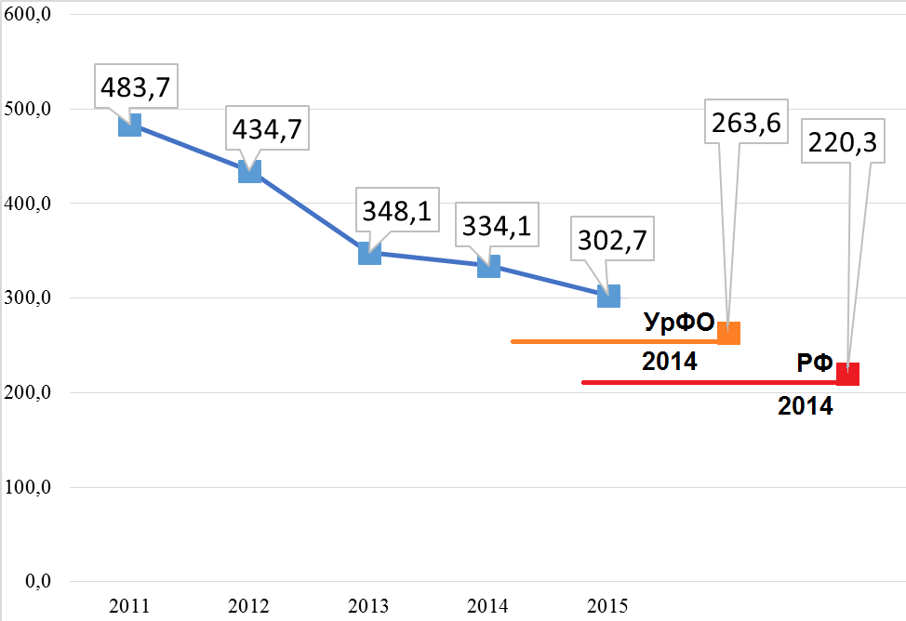
Рис.1. Динамика показателя болезненности наркоманией
(на 100 тысяч населения)

Рис. 2 В разрезе муниципальных образований уровень болезненности наркоманией повсеместно снижается, за исключением муниципальных образований: Ханты-Мансийского района, Березовского район (с 10 до 14), города Ханты-Мансийск и Лангепас.
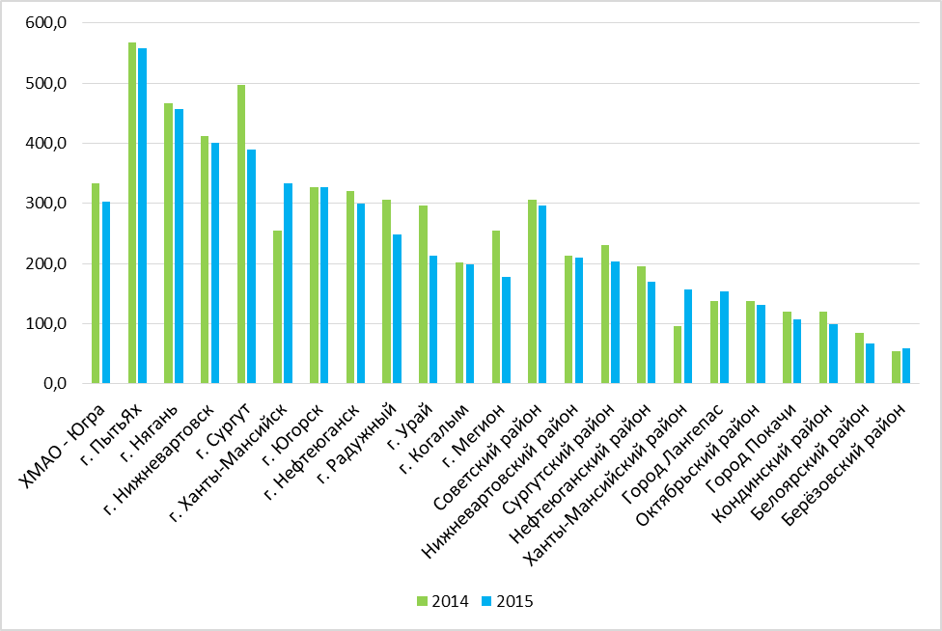
Рис. 2. Болезненность наркоманией в 2014 и 2015 гг в разрезе муниципальных территорий (на 100 тысяч населения)

Рис. 3 В структуре болезненности 62,2 % наркозависимых лиц имеют диагноз зависимости от опиатов (2014 г. – 68,6 %), у 30,7 % - полинаркомания (2014 г.- 25,9 %), 3,9 % - с зависимостью от каннабиноидов и 3,2 % - с зависимостью от психостимуляторов (в 2014 году – 2,9 и 2,5 % соответственно).

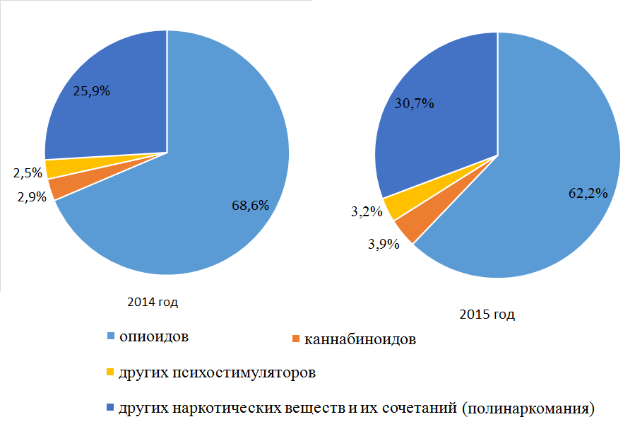
Рис. 3. Структура наркопотребления по болезненности в 2014 - 2015 гг.

При этом сохраняется наблюдавшаяся и в предыдущем году в структуре заболеваемости тенденция – большинство зависимых от опиатов и лиц с полинаркоманией зафиксированы в городе Нижневартовске и Сургуте, а превалирующая часть лиц с зависимостью от психостимуляторов – в городе Нижневартовске (45,2 %).
В структуре болезненности за 2015 год было зарегистрировано 11 несовершеннолетних с наркоманией (подростки в возрасте 15-17 лет): 1 в г. Урае – потребитель каннабиноидов, остальные 10 человек – потребители синтетических каннабимиметиков и сочетаний других наркотиков: 5 в г. Сургуте, 2 в г. Нижневартовске, по одному в г. Когалыме, Нижневартовском и Сургутском районах.
В Березовском районе несовершеннолетних наркопотребителей, не зарегистрировано.

1.2.Анализ динамики первичной заболеваемости
Рис. 4 Отмечавшаяся в 2012 г. тенденция к снижению уровня первичной заболеваемости наркоманией сменилась трендом на стабильный рост в 2015 году. Показатель первичной заболеваемости наркоманией в автономном округе в 2015 составил 21,0 на 100 тысяч населения (338 чел.), что на 12,9 % выше уровня 2014 года - 18,6 на 100 тысяч населения (298 чел.).
В целом, уровень первичной заболеваемости в ХМАО-Югре на 21,6 % ниже, чем в Уральском Федеральном округе (в 2014 году – 26,8 на 100 тысяч населения) и на 44,8 % выше среднего уровня по Российской Федерации (в 2014 году 14,5 на 100 тысяч населения).
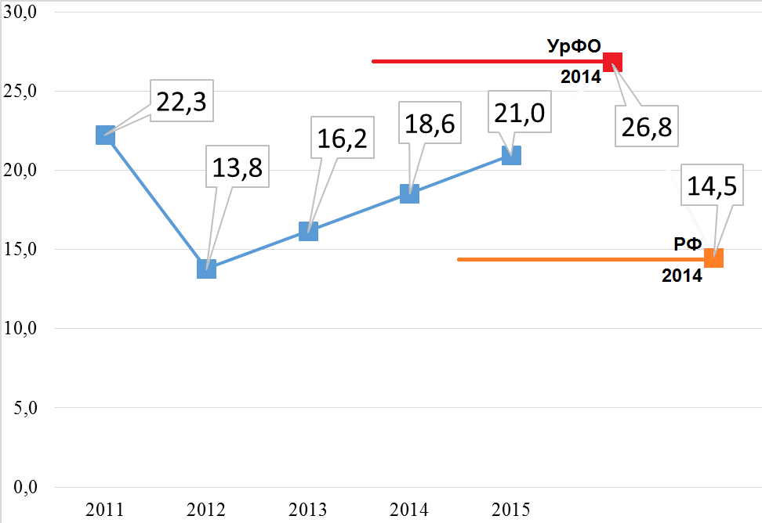
Рис. 4. Динамика первичной заболеваемости наркоманией (на 100 000 населения)

Рис. 5. Наибольший рост первичной заболеваемости наркоманией зафиксирован в следующих муниципальных образованиях ХМАО-Югры: в городе Югорске увеличение в 3 раза, Нягани увеличение в 2,4 раза. Количество зарегистрированных впервые в жизни с диагнозом наркомания в абсолютных показателях невелико. Так, в Нягани зарегистрировано – 19 человек, в Югорске - 15, Урае и Когалыме по 7 человек, в Лангепасе - 10, в Сургутском районе 26 человек, в Ханты-Мансийском районе 10 человек (все потребители синтетических наркотиков).
Снижение первичной заболеваемости наркоманией зафиксировано в 6 из 22 муниципальных образований: в Мегионе, Урае, Лангепасе, в Кондинском районе, в Березовском районе снижение на 37,1%, при перерасчете на 100 тыс. населения: в 2015 г. - 20,9 (5) и 2014 г. - 33,2 (8).
Рост уровня первичной заболеваемости наркоманией среди сельского населения обусловлен преимущественно распространением за пределы городов синтетических наркотиков, которые приобретаются по почте, без физического присутствия сбытчика наркотических веществ. Данная динамика также связана с широким распространением синтетических наркотических средств путем «закладок» и способом их приобретения через интернет – услуги.

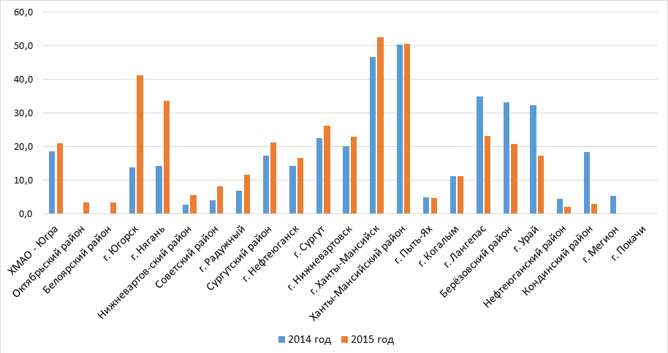
Рис. 5. Первичная заболеваемость наркоманией (на 100 тысяч нас.)

Рис. 6. Из общего числа впервые заболевших наркоманией в 2015 году у 5,9 % больных установлен диагноз «Зависимость от опиатов» (героин, морфин, дезоморфин), в 2014 году их доля составляла 12,8 %. В структуре заболеваемости с диагнозом «Полинаркомания» 67,5 % случаев в 2015 году, в 2014 году – 64,8 %; «Зависимость от психостимуляторов» (амфетамины, «соль», «клубные наркотики») – 11,8 % в 2015 году, в 2014 году – 13,4 %. В структуре первичной заболеваемости за 2015 год было зарегистрировано 4 несовершеннолетних пациента (все подростки в возрасте 15-17 лет) с диагнозом «потребление от других наркотиков и их сочетаний» (синтетические каннабимиметики): по одному в г. Когалыме, Нижневартовске, Сургуте и Нижневартовском районе.

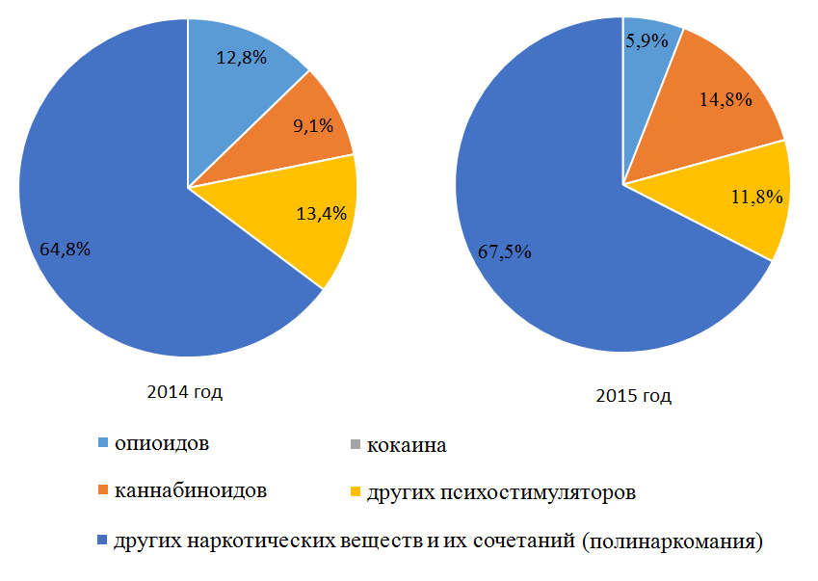
Рис. 6. Структура наркопотребления по первичной заболеваемости.

По данным судебно-медицинской экспертизы в 2015 году зафиксирован рост количества смертельных отравлений от наркотических средств и психотропных веществ с 31 в 2014 году до 45 в 2015 году на 45,2 %. (Березовский район – 1)
В связи со смертью с диспансерного наблюдения снято 112 больных наркоманией, что на 1,8 % меньше, чем в 2014 году (114 человек). В структуре смертности лидирующее место занимают соматические заболевания – 89 случаев, самоубийство – 5 случаев (Рис. 8), острое отравление наркотиками (передозировка) среди учетных пациентов – 2 случая, это в Березовском районе – наркозависимый, от передозировки синтетических каннабимиметиков, и в Советском районе – от отравления психостимуляторами.

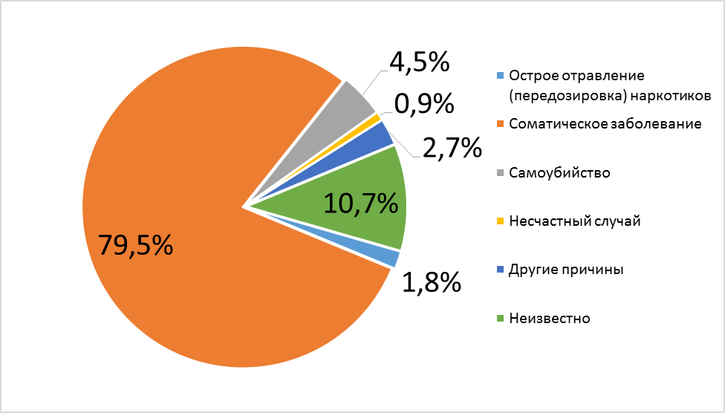
Рис. 7. Причины смерти больных наркоманией (2015 год)

Анализируя динамику распространенности наркомании в автономном округе, прежде всего, необходимо отметить стабильное снижение данного показателя в течение последних 5 лет. Превышение уровня болезненности наркоманией в ХМАО-Югре по сравнению со средним уровнем по Российской Федерации, что обусловлено:
- доступностью государственной наркологической помощи,
-интенсивной выявляемостью наркомании среди населения, что в свою очередь связано с высоким удельным весом городского населения (более 81,1 %),
-оснащенностью наркологической службы, большим охватом трудоспособного населения предварительными и периодическими медицинскими осмотрами.
Доля снятых с диспансерного наблюдения в связи с выздоровлением (длительным воздержанием) по наркомании в округе в 2 раза выше, чем в УрФО и в 2,8 раза выше, чем в среднем по стране. Это говорит о доступности специализированной медицинской помощи в нашем регионе.

1.3. Употребление наркотических веществ с вредными последствиями
Количество лиц, зарегистрированных с диагнозом «употребление наркотических веществ с вредными последствиями» (т.е. потребление с ущербом для физического или психического здоровья, но с еще не сформированным синдромом зависимости), составило в 2015 году 2152, в 2014 году их число составляло 2027 человек. Прирост (увеличение) составил 5,7 %.
Вместе с тем, отмечается снижение числа несовершеннолетних, состоящих на профилактическом учете с диагнозом «употребление наркотиков с вредными последствиями» в 2015 году состоит 48 несовершеннолетних (в 2014 году АППГ – 52).

Рис. 9. В разрезе муниципальных образований наибольшая распространенность относительно численности населения несовершеннолетних потребителей психоактивных веществ в 2015 году имеет место в городах Югорск, Нягань, Нижневартовск, Урай, Сургут, Мегион. Несовершеннолетние являются потребителями синтетических наркотиков (курительных смесей, «спайсов»).

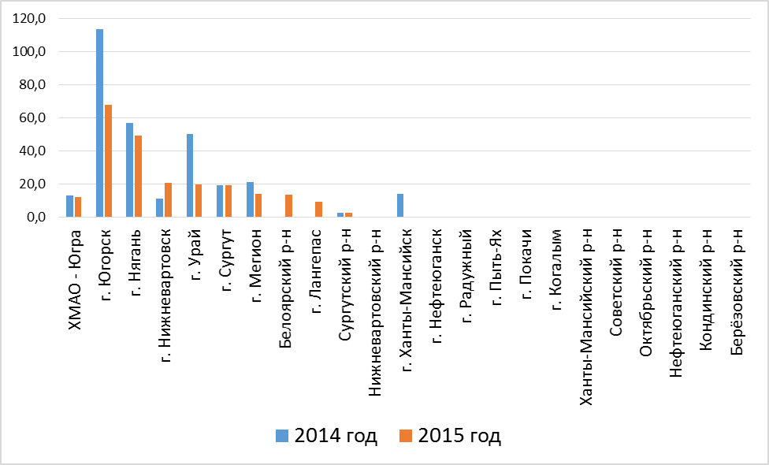
Рис. 9. Зарегистрировано несовершеннолетних с диагнозом «употребление наркотиков с вредными последствиями» (на 100 тысяч населения).

На подобное увеличение оказал большое влияние ряд факторов, способствующих выявлению наркопотребителей на начальной стадии, когда ещё не сформировалась зависимость.
Анализируя итоги работы можно говорить о сохраняющейся тенденции роста показателя числа зарегистрированных лиц с диагнозом употребления наркотиков с вредными последствиями, первичной заболеваемости наркоманией и первичной заболеваемости среди лиц зарегистрированных с диагнозом употребления наркотиков с вредными последствиями.
Прежде всего, это можно объяснить комплексом мер, проведенных в качестве реагирования на изменение наркоситуации в округе. В частности, в рамках модернизации наркологической службы проведены мероприятия (с закупкой оборудования), давшие возможность выявлять химические токсические вещества, наркотики синтетического происхождения, в биологических средах организма человека, что ранее на практике было невозможно. Это в свою очередь, позволило диагностировать и делать правовые заключения о факте потребления наркотического вещества.
Кроме того, в последние годы, в связи с изменениями в законодательном поле расширены возможности проведения лечебно-профилактической работы с лицами, привлеченными к уголовной ответственности. Стало доступным проведение обязательного или альтернативного лечения от наркотической зависимости, причем зачастую, ранее, многие осужденные граждане не попадали под наблюдение психиатра-нарколога.
Также, данного рода динамику можно объяснить увеличением в 2015 году числа обследованных на предмет потребления наркотических средств лиц и изменением структуры наркорынка, а именно увеличением потребления наркотиков синтетического происхождения – психостимуляторов. При употреблении этих наркотических веществ зависимость формируется медленней, но риск последствий для психического здоровья (в первую очередь психозов и депрессий) выше.
Кроме того, потребители синтетических наркотиков зачастую попадают к наркологу уже при первом употреблении наркотика, в результате психотического характера опьянения (выраженные галлюцинации, дезориентировка, возбуждение). Этим и объясняется умеренный рост первичной заболеваемости и числа зарегистрированных потребителей наркотических веществ.

II. Анализ факторов, причин и условий, оказывающих влияние на наркотизацию населения автономного округа

Основными факторами, влияющими на распространение наркомании и наркопреступности, по-прежнему остаются высокие доходы населения ХМАО-Югры, обусловленное этим прибытие большого количества лиц из других регионов России и стран ближнего зарубежья, высокая доля городского населения (81,1 %).
В отношении мотивов, удерживающих от потребления наркотиков, по мнению врачей психиатров-наркологов является осознанное отрицательное отношение к потреблению наркотиков особенно распространённых в настоящее время синтетических наркотиков с их тяжелыми осложнениями, риск ранней смерти, опасность инфицирования ВИЧ-инфекцией и вирусными гепатитами, потеря уважения близких и боязнь потерять семью.
По результатам мониторинга наркоситуации свидетельствуют о сохранении достаточно высокого уровня наркотизации населения округа, особенно среди молодежи в возрастной группе 18-29 лет.

III. Анализ, оценка работы по мотивации наркопотребителей к прохождению лечения от наркозависимости, медицинской и социальной реабилитации.

В Ханты-Мансийском автономном округе - Югре медицинскими организациями, оказывающими наркологическую помощь, оказывается специализированная медицинская помощь по профилю «наркология» всем гражданам на общих основаниях в соответствии с федеральным законом Российской Федерации.
Стационарное и амбулаторное лечение и реабилитация, лиц с наркологическими расстройствами осуществляется на бесплатной основе для пациента в рамках программы государственных гарантий оказания гражданам бесплатной медицинской помощи.
Медицинскими организациями автономного округа ведется работа по медицинской реабилитации наркозависимых лиц.
Количество реабилитационных коек в Ханты-Мансийском автономном округе – Югре всего 128, больше чем в остальных субъектах Уральского федерального округа.
Из числа больных с диагнозом зависимости от наркотиков, состоящих под наблюдением на начало 2016 года, находятся в ремиссии: от 6 месяцев до 1 года – 533 человека; от 1 до 2 лет – 499 человек; свыше 2 лет – 858 человек.
За 2015 год в целом по автономному округу на наркологических и психиатрических койках пролечено 1221 наркозависимых, что составило 19,4 % от всех состоящих на диспансерном учёте на конец 2015 года.
Из 1221 пролеченных пациентов в программы стационарной реабилитации включены 163 больных (13,3 % из числа пролеченных), в программы амбулаторной реабилитации - 136 человек (11,1 %). При этом 110 пациентов (67,5 % из числа включённых) успешно окончили курс стационарной реабилитации и 84 – амбулаторной (61,8 %). По Российской Федерации в 2014 году в целом доля включённых в стационарную реабилитацию больных составляет лишь 4,7 % от числа госпитализированных, доля успешно завершивших реабилитацию – 80,9 %.
На территории Ханты-Мансийского автономного округа – Югры условно-осужденные лица, страдающие наркологическими расстройствами, имеют возможность прохождения курса обязательного или альтернативного лечения, или медико-социальной реабилитации от алкоголизма, наркомании, токсикомании по решению суда в соответствии с действующим законодательством Российской Федерации.
За 2015 год было направлено на лечение с наркозависимостью по решению суда 221 пациент, что на 39 % больше чем в 2014 году (159). В 2015 году закончили полный курс лечения (139) от числа прекративших лечение 79,4 % (175), отказались от лечения 13,1 % (23), в 2014 году доля окончивших лечение составила – 69,7 %, прервавших лечение - 28,9 %.
Указанное позволяет судить, об эффективности работы медицинских организаций по мотивированию к прохождению лечения и медицинской реабилитации наркозависимых лиц.

IV. Краткосрочное прогнозирование динамики дальнейшего развития наркоситуации в автономном округе.

Введение ограничений на реализацию кодеиносодержащих препаратов через аптечные сети автономного округа позволяет с уверенностью заявлять о том, что в качестве альтернативы наркозависимые лица будут и далее использовать прежде всего синтетические наркотики. Кроме того, есть основания предполагать увеличение числа полинаркоманий. Высока вероятность появления новых средств и препаратов, оказывающих одурманивающее воздействие на организм человека, не внесенных в Перечень наркотических средств, психотропных веществ и их прекурсоров.
Также, вероятно, появление, так называемой, «лекарственной зависимости», в связи с поиском новых одурманивающих веществ потребителями психоактивных веществ, которые проще приобрести в аптеках. Так как практически любой препарат при употреблении его в дозах, превышающих терапевтическую, вызывает состояние токсического опьянения.
Дальнейшее распространение получат так называемые синтетические «дизайнерские» наркотики, «конструкторы», доступность которых в настоящее время находится на достаточно высоком уровне. Еще одна проблема при употреблении «дизайнерских» наркотиков и курительных смесей заключается в высокой концентрации содержащихся в них психоактивных веществ, что влечет за собой риск появления острых психических расстройств при опьянении. Психические расстройства носят временный, функциональный характер и имитируют клинику психических заболеваний (шизофрении и других острых психозов).

